淡江時報 第 1136 期
不論職場人和最重要 蘇嘉全談公共事務成效經驗
學校要聞
【記者宋品萱淡水校園報導】歷史系於12月30日上午10時在HC305舉行演講，邀請前立法院院長蘇嘉全以「公共事務管理的成效經驗談」為題，分享從政多年的經驗與感受，文學院院長林呈蓉、歷史系兼任副教授李月娥共同出席，演講吸引約60位聽眾到場聆聽。蘇嘉全認為：「以後不管要進入哪個職場，人和最重要。」人事的確定、關係的培養及禮貌是減少紛爭的好方法。

蘇嘉全演講一開始，以自身從國民大會到總統府秘書長，將近36年的政壇經歷切入，他認為直轄市市長是最能直接掌握施政績效的單位，同時也是自己最有成就感的職務，鼓勵想從政的同學把縣市長當作未來目標，用堅定的立場和委婉的態度來處理事情，是他多年來在政壇體認到的經驗，主張政治才能幫所有人的忙。

林呈蓉和李月娥代表文學院和歷史系頒發蘇嘉全感謝狀及校慶紀念酒以表感謝，有同學詢問：「政黨協商時想法和不同黨派的人該如何溝通？」、「從政的契機為何？」、「現在有考慮要重回政壇嗎？」等問題，蘇嘉全也細心地一一回答：「基本上在政黨協商時要拋棄政黨立場、利益和政策決策，一定要超越這些去溝通」、「當初念的科系與政治無關，所以科系不重要，凡事都有可能」、「要擔任什麼職務不能操之在我，一切隨緣相信自有安排。」

公行四李玟萱分享：「因為唸公行系，對公共事務有一定的了解，想更深層了解公共部門的運作，蘇院長的經歷可以提供很好的學習。演講中印象最深刻之處是，人跟人之間最重要的是溝通，在黨團協商的部分，如何撇除黨派與不同立場的人溝通，提供很好的學習。」
2022/01/09

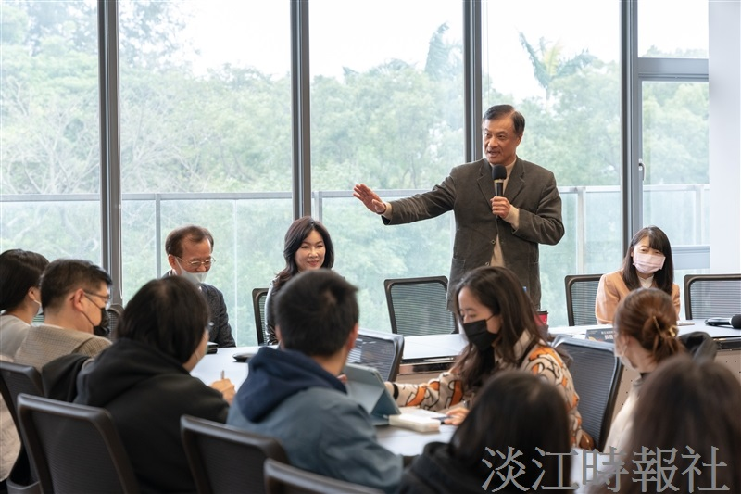
歷史系邀請前立法院院長蘇嘉全以「公共事務管理的成效經驗談」為題，分享從政多年的經驗。（攝影／江彥紳）

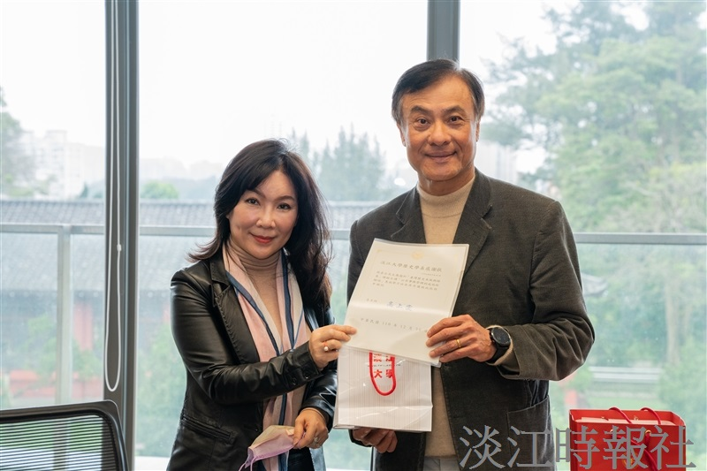
歷史系兼任副教授李月娥（左）邀請蘇嘉全蒞校演講，頒贈感謝狀。（攝影／江彥紳）

